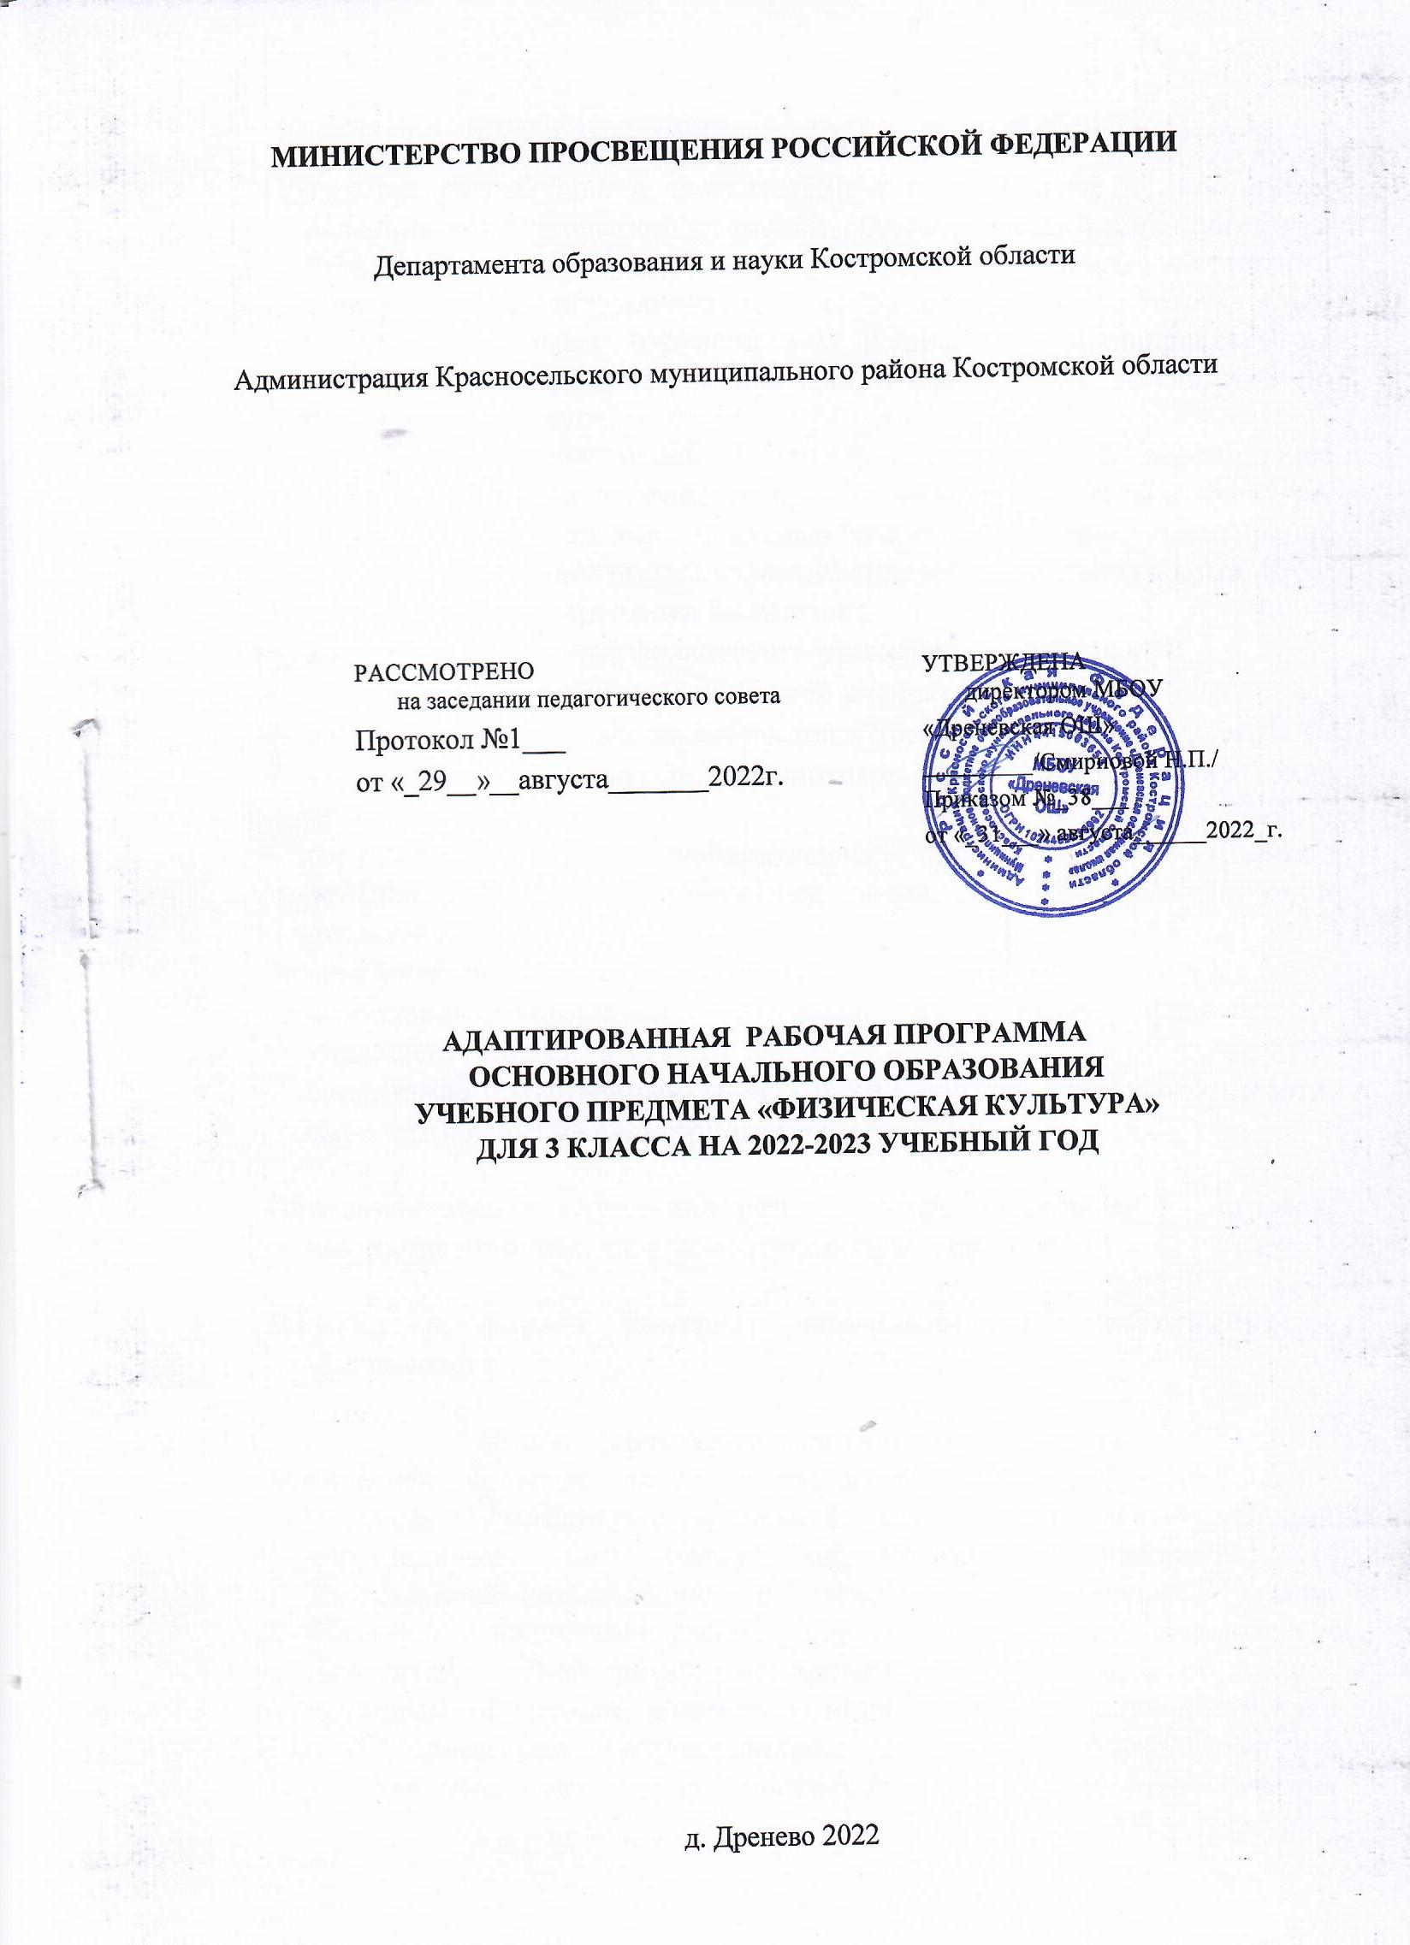

**МИНИСТЕРСТВО ПРОСВЕЩЕНИЯ РОССИЙСКОЙ ФЕДЕРАЦИИ**

Департамента образования и науки Костромской области

|  |  |
| --- | --- |
| РАССМОТРЕНО  на заседании педагогического совета  Протокол №1___  от «_29__»__августа_______2022г. | УТВЕРЖДЕНА  директором МБОУ  «Дреневская ОШ»  _________/Смирновой Н.П./  Приказом №_38___  от «_31___» августа______2022_г. |

Администрация Красносельского муниципального района Костромской области

**АДАПТИРОВАННАЯ РАБОЧАЯ ПРОГРАММА**

**ОСНОВНОГО НАЧАЛЬНОГО ОБРАЗОВАНИЯ**

**УЧЕБНОГО ПРЕДМЕТА «ФИЗИЧЕСКАЯ КУЛЬТУРА»**

**ДЛЯ 3 КЛАССА НА 2022-2023 УЧЕБНЫЙ ГОД**

д. Дренево 2022

**Пояснительная записка**

Программа разработана в соответствии с требованиями к результатам освоения адаптированной основной общеобразовательной программы Федерального государственного образовательного стандарта образования обучающихся с умственной отсталостью (интеллектуальными нарушениями) (вариант 1) и направлена на достижение учащимися, личностных и предметных результатов по физической культуре.

**Цель:** формирование основ физической культуры и всестороннее развитие личности в процессе приобщения к физической культуре, коррекция недостатков психофизического развития, расширение индивидуальных двигательных возможностей, социальная адаптация.

**Задачами учебного предмета являются:**

* коррекция нарушений физического развития;
* формирование двигательных умений и навыков;
* развитие двигательных способностей в процессе обучения;
* укрепление здоровья и закаливание организма, формирование правильной осанки;
* раскрытие возможных избирательных способностей и интересов ребенка для освоения доступных видов спортивно-физкультурной деятельности.

**Задачи учебного предмета 3 класса:**

* воспитание устойчивого интереса к занятиям физическими упражнениями;
* воспитание нравственных, морально-волевых качеств (настойчивости, смелости), навыков культурного поведения.

**Образовательные технологии**: информационная, игровая, коммуникационная, здоровьесберегающая и др.

**Методы и формы контроля образовательных достижений** – тестирование.

**Общая** **характеристика учебного предмета**

Физическая культура является составной частью образовательного процесса обучающихся с умственной отсталостью (интеллектуальными нарушениями). Она решает образовательные, воспитательные, коррекционно-развивающие и лечебно-оздоровительные задачи. Физическое воспитание рассматривается и реализуется комплексно и находится в тесной связи с умственным, нравственным, эстетическим, трудовым обучением; занимает одно из важнейших мест в подготовке этой категории обучающихся к самостоятельной жизни, производительному труду, воспитывает положительные качества личности, способствует социальной интеграции школьников в общество.

**Описание места учебного предмета в учебном плане**

Учебный предмет «Физическая культура» входит в предметную область «Физическая культура» и относится к обязательной части учебного плана общего образования обучающихся с умственной отсталостью (интеллектуальными нарушениями). Программа предмета «Физическая культура» рассчитана 102 часа (34 недели).

**Личностные и предметные результаты освоения учебного предмета**

**Личностные результаты включают**:

* формирование представления о себе;
* формирование представлений о собственных возможностях;
* овладение начальными навыками адаптации в новом социальном пространстве;
* овладение элементарными социально-бытовыми умениями, используемыми в повседневной жизни;
* формирование начальных навыков коммуникации и знакомство с принятыми нормами социального взаимодействия;
* формирование способности к принятию социального окружения, формирование умения определить свое место в нем, принятие ценностей и социальных ролей, соответствующих индивидуальному развитию ребенка;
* формирование социально значимых мотивов учебной деятельности;
* формирование навыков сотрудничества со взрослыми, сверстниками в разных социальных ситуациях;
* формирование эстетических потребностей, чувств;
* - формирование этических чувств, доброжелательности и эмоционально-нравственной отзывчивости, сопереживания чувствам других людей;
* формирование установки на безопасный, здоровый образ жизни;
* формирование элементарных навыков готовности к самостоятельной жизни.

**Формирование базовых учебных действий**

*Личностные учебные действия* обеспечивают готовность ребенка к принятию новой роли ученика, понимание им на доступном уровне ролевых функций и включение в процесс обучения на основе интереса к его содержанию и организации.

*Коммуникативные учебные действия* обеспечивают способность вступать в коммуникацию с взрослыми и сверстниками в процессе обучения.

*Регулятивные учебные действия* обеспечивают успешную работу на любом уроке и любом этапе обучения. Благодаря им создаются условия для формирования и реализации начальных логических операций.

*Познавательные учебные действия* представлены комплексом начальных логических операций, которые необходимы для усвоения и использования знаний и умений в различных условиях, составляют основу для дальнейшего формирования логического мышления школьников.

Умение использовать все группы действий в различных образовательных ситуациях является показателем их сформированности

*Личностные учебные действия*:

* осознание себя как ученика, заинтересованного посещением школы, обучением, занятиями, как члена семьи, одноклассника, друга;
* способность к осмыслению социального окружения, своего места в нем, принятие доступных для понимания ценностей и социальных ролей;
* положительное отношение к окружающей действительности, готовность к организации взаимодействия с ней и эстетическому ее восприятию;
* целостный, социально ориентированный взгляд на мир в единстве его природной и социальной частей;
* самостоятельность в выполнении учебных заданий, поручений, договоренностей;
* понимание личной ответственности за свои поступки на основе представлений об этических нормах и правилах поведения в современном обществе;
* готовность к безопасному и бережному поведению в природе и обществе.

*Коммуникативные учебные действия* *включают следующие умения:*

* вступать в контакт и работать в коллективе (учитель−ученик, ученик–ученик, ученик–класс, учитель−класс);
* использовать принятые ритуалы социального взаимодействия с одноклассниками и учителем;
* обращаться за помощью и принимать помощь;
* слушать и понимать инструкцию к учебному заданию в разных видах деятельности и быту;
* сотрудничать с взрослыми и сверстниками в разных социальных ситуациях; доброжелательно относиться, сопереживать, конструктивно взаимодействовать с людьми;
* договариваться и изменять свое поведение в соответствии с объективным мнением большинства в конфликтных или иных ситуациях взаимодействия с окружающими.

*Регулятивные учебные действия включают следующие умения:*

* адекватно соблюдать ритуалы школьного поведения (поднимать руку, вставать и выходить из-за парты и т. д.);
* принимать цели и произвольно включаться в деятельность, следовать предложенному плану и работать в общем темпе;
* активно участвовать в деятельности, контролировать и оценивать свои действия и действия одноклассников;
* соотносить свои действия и их результаты с заданными образцами, принимать оценку деятельности, оценивать ее с учетом предложенных критериев, корректировать свою деятельность с учетом выявленных недочетов.

*К познавательным учебным действиям относятся следующие умения:*

* выделять некоторые существенные, общие и отличительные свойства хорошо знакомых предметов;
* устанавливать видо-родовые отношения предметов;
* делать простейшие обобщения, сравнивать, классифицировать на наглядном материале;
* пользоваться знаками, символами, предметами-заместителями; читать; писать; выполнять арифметические действия;
* наблюдать под руководством взрослого за предметами и явлениями окружающей действительности;
* работать с несложной по содержанию и структуре информацией (понимать изображение, текст, устное высказывание, элементарное схематическое изображение, таблицу, предъявленных на бумажных и электронных и других носителях).

**Предметные результаты:**

**Минимальный уровень:**

* уметь выполнять инструкции учителя;
* иметь представление о видах двигательной деятельности;
* уметь выполнять комплекс упражнений с помощью учителя;
* уметь подавать строевые команды.

**Достаточный уровень:**

* уметь выполнять команды учителя;
* уметь выполнять комплекс упражнений самостоятельно к концу учебного года;
* уметь выполнять строевых команд учителя;
* овладение двигательными навыками бега, прыжком и метания;
* овладение навыками элементов спортивных игр;
* уметь играть в команде учебные игры.

*Виды деятельности учащихся, направленные на достижение результата:*

**I – виды деятельности со словесной (знаковой) основой**:

1. Слушание объяснений учителя.
2. Соблюдение правил Т.Б.
3. Практическая работа по выполнению физических упражнений.
4. Выполнение заданий по разграничению понятий.

**II – виды деятельности на основе восприятия элементов действительности:**

1. Наблюдение за показом учителя.
2. Объяснение выполняемых физических упражнений.
3. Анализ проблемных ситуаций.

**III – виды деятельности с практической (опытной) основой:**

1. Работа со спортивным инвентарем.
2. Выполнение работ практикума (тестирование)

**Формы организации учебных занятий.**

*Основная форма проведения*: урок.

*Оценочный инструментарий:* материалы тестирования входят в содержание учебного предмета.

**Содержание учебного предмета**

Содержание курса «Физическая культура» как учебного предмета на I этапе обучения (1 – 4 классы) представлено в программе следующими практическими разделами: «Гимнастика», «Кроссовая подготовка», «Легкая атлетика», «Подвижные игры», «Тесты». Каждый из перечисленных разделов включает некоторые теоретические сведения из раздела «Знания о физической культуре» и материал для практической подготовки обучающихся. Учебный материал, в предложенных разделах, располагается «от простого к сложному» и, в достаточной степени, представляет основы физического воспитания необходимые, как для успешного продолжения образования на следующих ступенях обучения, так и для подготовки обучающихся данной категории к самостоятельной жизни в современном обществе.

*Знания о физической культуре*

Чистота одежды и обуви. Правила утренней гигиены и их значение для человека.

Правила поведения на уроках физической культуры (техника безопасности). Чистота зала, снарядов.

Значение физических упражнений для здоровья человека. Формирование понятий: опрятность, аккуратность.

Физическая нагрузка и отдых. Физическое развитие. Осанка. Физические качества.

Понятия о предварительной и исполнительной командах.

Предупреждение травм во время занятий. Значение и основные правила закаливания.

Понятия: физическая культура, физическое воспитание.

**ГИМНАСТИКА**

***Теоретические сведения:*** элементарные сведения о гимнастических снарядах и предметах; правила поведения на уроках гимнастики; понятия: колонна, шеренга, круг, вис, упор;  
виды гимнастики: спортивная, художественная; элементарные сведения о правильной осанке, равновесии; развитие двигательных способностей и физических качеств с помощью средств гимнастики.

***Практический материал:***

*Построения и перестроения*. Построение в одну шеренгу, равнение по линии. Размыкание в шеренге на вытянутые руки. Построение в колонну по одному, равнение в затылок. Выполнение команд: «Сесть!», «Встать!», «Пошли!», «Побежали!», «Остановились!», «Повернулись!» «Смирно!», «Вольно!», «На старт!», «Внимание!», «Марш!», «Шире шаг!», Короче шаг!»

*Лазание и перелазание.* Ходьба по гимнастической скамейке с различным положением рук.

*Висы и упоры*. Вис, вис лежа. Упор присев, упор лёжа на гимнастической скамье. Сгибание и разгибание рук в упоре.

*Акробатика*. Кувырок вперёд, длинный кувырок вперёд. «Мост» из положения лёжа. Стойка на лопатках. Стойка на голове.

*Опорный прыжок.* Вскок в упор присев, соскок прогнувшись. Опорный прыжок «ноги врозь».

**КРОССОВАЯ ПОДГОТОВКА**

***Теоретические сведения:*** правила поведения и техники безопасности вне территории школы; важность прогулок на свежем воздухе; важность разминки; влияние ходьбы и бега на общее физическое развитие детей; сочетание дыхания с движениями во время ходьбы и бега; преодоление упрощенных препятствий на местности.

***Практический материал:*** длительная ходьба; ходьба в медленном и в ускоренном темпе; чередование длительной ходьбы с короткими пробежками; преодоление упрощенных препятствий на пересеченной местности; ходьба до 1000 м, 2000 м, 3000 м; короткие беговые ускорения; бег без учета времени 500 м.

**ИГРЫ**

**Спортивные игры**

**Подвижные игры**

***Теоретические сведения:*** элементарные сведения о правилах игр и проведении во время игр.

***Практический материал:*** коррекционные игры, игры с элементами общеразвивающих упражнений. игры с бегом и прыжками, игры с бросанием, ловлей, метанием.

***Примерная тематика***

***Коррекционные игры:*** «Наблюдатель», "Лови мяч" «Смекалистый», «Палочник и палочки», «Стой прямо», «Иди прямо», «По канату», «Поймай шарики».

***Игры с элементами общеразвивающих упражнений:*** «Мы солдаты», «Слушай команду», «Удочка», «Карлики и великаны», «Совушка», «Передача мячей в колонах», «Гонка мячей по кругу».

***Игры с бегом и прыжками:*** «[Бег по кочкам](http://flaminguru.ru/detigr29-13.htm)», «[Переправа](http://flaminguru.ru/detigr39-13.htm)», «Веселая эстафета», «Мячик кверху», «Догони соперника», «Салки со скакалкой».

***Игры с бросанием, ловлей и метанием:*** «Метко в цель», «Догони мяч», «Кого назвали, тот и ловит», «Охотники и зайцы», «Попади в обруч».

*Футбол – 10 часов*

***Теоретические сведения*:** правила поведения и техники безопасности; соблюдение правил игры; поведение в игре.

***Практический материал:***свободное ведение мяча с изменением скорости и направления; ведение мяча по условленным препятствиям; передачи мяча в парах, в тройках; остановка катящегося мяча; выполнение произвольных ударов; выполнение ударов в указанном направлении (по воротам); ловля катящегося и летящего мяча; двухстороння учебная игра по упрощенным правилам.

*Баскетбол – 13 часов*

***Теоретические сведения*:** правила техники безопасности, влияние спортивных игр на ловкость, на координацию движения; основная стойка игрока при ведении мяча, упрощенные правила игры (целенаправленности игры).

***Практический материал****:* ведение мяча, разновидности ведения (стоя на месте, с перемещениями, в медленном и ускоренном темпе, ведение мяча по «условным» препятствиям); ловля и передача мяча от груди (с выполнением шага) двумя руками в парах.

**ЛЕГКАЯ АТЛЕТИКА**

***Теоретические сведения*:** правила техники безопасности на уроке л/а (в беге – не выходить на чужую «дорожку», не держать, не толкать «соперника»; в метании – не выполнять метание без команды учителя, не стоять в секторе метания во время метания, не стоять в стороне метающей руки, выполняемого метание; в прыжках – не выполнять прыжок без команды учителя, не прыгать на не разрыхленный песок; влияние л/а на развитие двигательных качеств; краткая информация о беге, прыжках, метании (в цель и на дальность); основные требования к выполнению бега, прыжков, метания.

Практический материал**:** беговые ускорения из любых стартовых положения; ознакомление с высоким стартом, с низким стартом; бег 60 м с высокого старта; прыжки в длину с места, с разбега; прыжки в высоту «перешагиванием; 5-ти скок; метание т/м из-за головы в стенку, метание т/м в цель; метание м/м на дальность с короткого разбега.

**ТЕСТЫ**

***Теоретические сведения***: правила техники безопасности; определение уровня физического развития; выявление недостаточно развитых сторон двигательных качеств и способы тренировки; значение тестирования; правила выполнение тестовых заданий.

***Практический материал:***

* Челночный бег 3х10 м (с);
* Прыжки в длину с места (см);
* Метание в цель (в круг D = 2м, H = 2 м, с расстояния 5 м);
* Поднимание туловища из положения, лежа на спине (за 30 с);
* Прыжки через скакалку (кол-во раз за 1 мин).

**Тематическое планирование**

|  |  |  |  |  |  |
| --- | --- | --- | --- | --- | --- |
| Название темы, раздела | Количество часов | | | | Виды учебной деятельности |
| I четверть | IIчетверть | IIIчетверть | IVчетверть |
| **Гимнастика – 27 часа** | | | | | |
| Т.Б. на уроках физкультуры. Одежда и обувь на уроках физкультуры. | 14 |  | 13 |  |  |
| Построение в одну шеренгу, равнение по линии. Перестроение из одной шеренги в круг, взявшись за руки. |  |  |  |  |  |
| Размыкание в шеренге на вытянутые руки. Построение в колонну по одному, равнение в затылок. |  |  |  |  |  |
| Выполнение команд: «Сесть!», «Встать!», «Пошли!», «Побежали!», «Остановились!», «Повернулись!». |  |  |  |  |  |
| Переползание на четвереньках по ковру, по гимнастической скамейке. |  |  |  |  |  |
| Перелазания через препятствия высотой 50-60 см. |  |  |  |  |  |
| Ходьба по гимнастической скамейке с различным положением рук. |  |  |  |  |  |
| Кувырок вперёд. «Мост» из положения лёжа. |  |  |  |  |  |
| Опорный прыжок. Вскок в упор присев. |  |  |  |  |  |
| Упражнения без предметов |  |  |  |  |  |
| Упражнения с предметами |  |  |  |  |  |
| **Кроссовая подготовка – 12 часов** | | | | | |
| Ходьба. |  | **6** |  | **6** |  |
| Преодоление упрощенных препятствий на местности. |  |  |  |  |  |
| Ходьба в медленном и в ускоренном темпе. |  |  |  |  |  |
| Чередование длительной ходьбы с короткими пробежками. |  |  |  |  |  |
| Бег. Сочетание дыхания с бегом. |  |  |  |  |  |
| **Подвижные и спортивные игры - 35 часа** | | | | | |
| Подвижные игры  1.ТБ во время игры  2. Коррекционные игры  3.Игры с элементами ОРУ  4.Игры с бегом и прыжками  Спортивные игры  1.Футбол (10ч)  2.Баскетбол (13ч) | **8** | **9** | **15** | **3** |  |
| **Легкая атлетика -16 часов** | | | | | |
| Теоретические сведения по ТБ во время выполнения упражнений по л\а.. |  | **6** |  | **10** |  |
| Ознакомление с высоким стартом; с низким стартом. |  |  |  |  |  |
| Беговые ускорения из любых стартовых положения. |  |  |  |  |  |
| Прыжки в длину с места. |  |  |  |  |  |
| Прыжки с короткого разбега. |  |  |  |  |  |
| Метание т/м из-за головы в стенку. |  |  |  |  |  |
| Метание т/м из-за головы в цель. |  |  |  |  |  |
| **Тесты -4 часов** | | | | | |
|  | **1** | **1** | **1** | **1** |  |
| Прыжки в длину с места. |  |  |  |  |  |
| Метание в цель. |  |  |  |  |  |
| Поднимание туловища из положения лежа на спине (за 30с). |  |  |  |  |  |
| Прыжки через скакалку (30 сек.) |  |  |  |  |  |
|  | **1** | **2** | **1** | **4** |  |

**Материально-техническое обеспечение**

|  |  |
| --- | --- |
| № | Наименование объектов и средств учебно-методического и материально-технического обеспечения |
| **Учебно-методическое обеспечение** | |
|  | **Учебники** |
|  | 1 – 4 класс - «Физическая культура» А.П. Матвеев, М., «Просвещение», 2012г. |
|  | **Методические пособия для учителя** |
|  | А.П. Матвеев, «Физическая культура. Методическое пособие», М., «Просвещение», 2013 |
|  | Воронкова В.В., Бгажнокова И.М. «Программы специальных (коррекционных) образовательных учреждений» М., «Просвещение». 2013 |
| **Технические средства** | |
|  | Персональный компьютер, (ноутбук). |
| **Учебно-практическое оборудование** | |
|  | Изображения (картинки, фотографии) в соответствии с тематикой, определённой в программе по физической культуре. |
| **Оборудование спортзала** | |
|  | Стол учительский с тумбой. |
|  | Шкафы для хранения, спортивного инвентаря учебного оборудования  и пр. |
| **Материалы и инструменты** | |
|  | Маты, батуты, гимнастические мячи разного диаметра и фактуры, гимнастические скамейки, обручи, кегли, мягкие модули различных форм, гимнастические коврики, корзины, скакалки, сенсорный материал. |